*Claudia Nerea Borrachero Mallofret*

*05/12/2019*

1. Haz un listado de los clientes que viven en los distritos de California,Buenos Aires o La Paz.

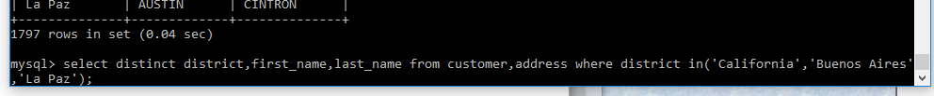

2. ¿Cuántos clientes viven en un código postal que empieza por 45?.

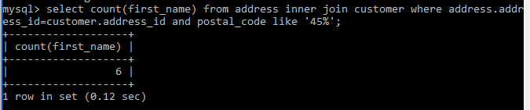

3. Realiza un listado de los clientes que han realizado pagos en los primeros 15 días de cualquier mes. Usa el campo payment_date.

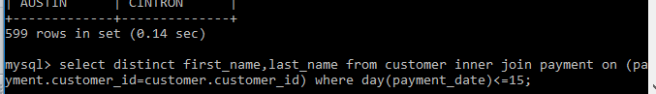

4. ¿Hay alguna dirección que tenga a más de un cliente domiciliado? Razónalo con una consulta.

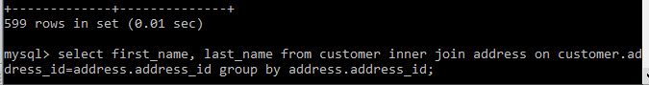

AQUÍ VEMOS QUE NO SE REPITE NINGUNA DIRECCIÓN.



Con esta consulta podemos ver que no se repite ninguna dirección en los clientes.

5. ¿Quiénes son los clientes que han pagado en total más de 200$? El campo amount representa la cantidad pagada en cada pago(payment). Debe aparecer el nombre y apellidos del cliente.

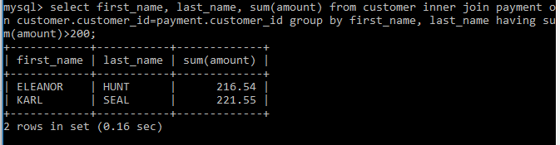

6. Se va a proceder a poner una contraseña nueva que constará de la primera letra del nombre (first_name) en mayúsculas, las 3 últimas del apellido (last_name) en minúsculas y el número de caracteres del mail. Haz un listado donde aparezcan las direcciones de mail junto con la nueva contraseña.

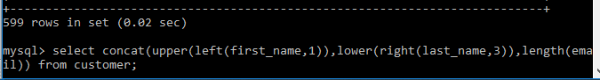

7. ¿Cuánto se han gastado los clientes por meses?

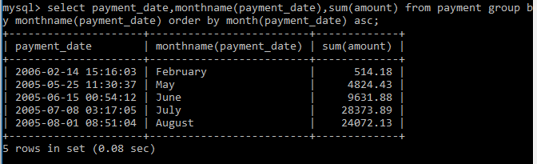

8. Cambia la tienda de referencia (store_id) de los clientes cuyo nombre de pila es Alfredo, Fernando, Alberto, Iván y Julián para que a partir de ahora su tienda de referencia sea la 1.

